个人作业1

1811522 信安法 郑惠麟

1. 针对网页调研不同的方式请求

1、get请求及相应数据包

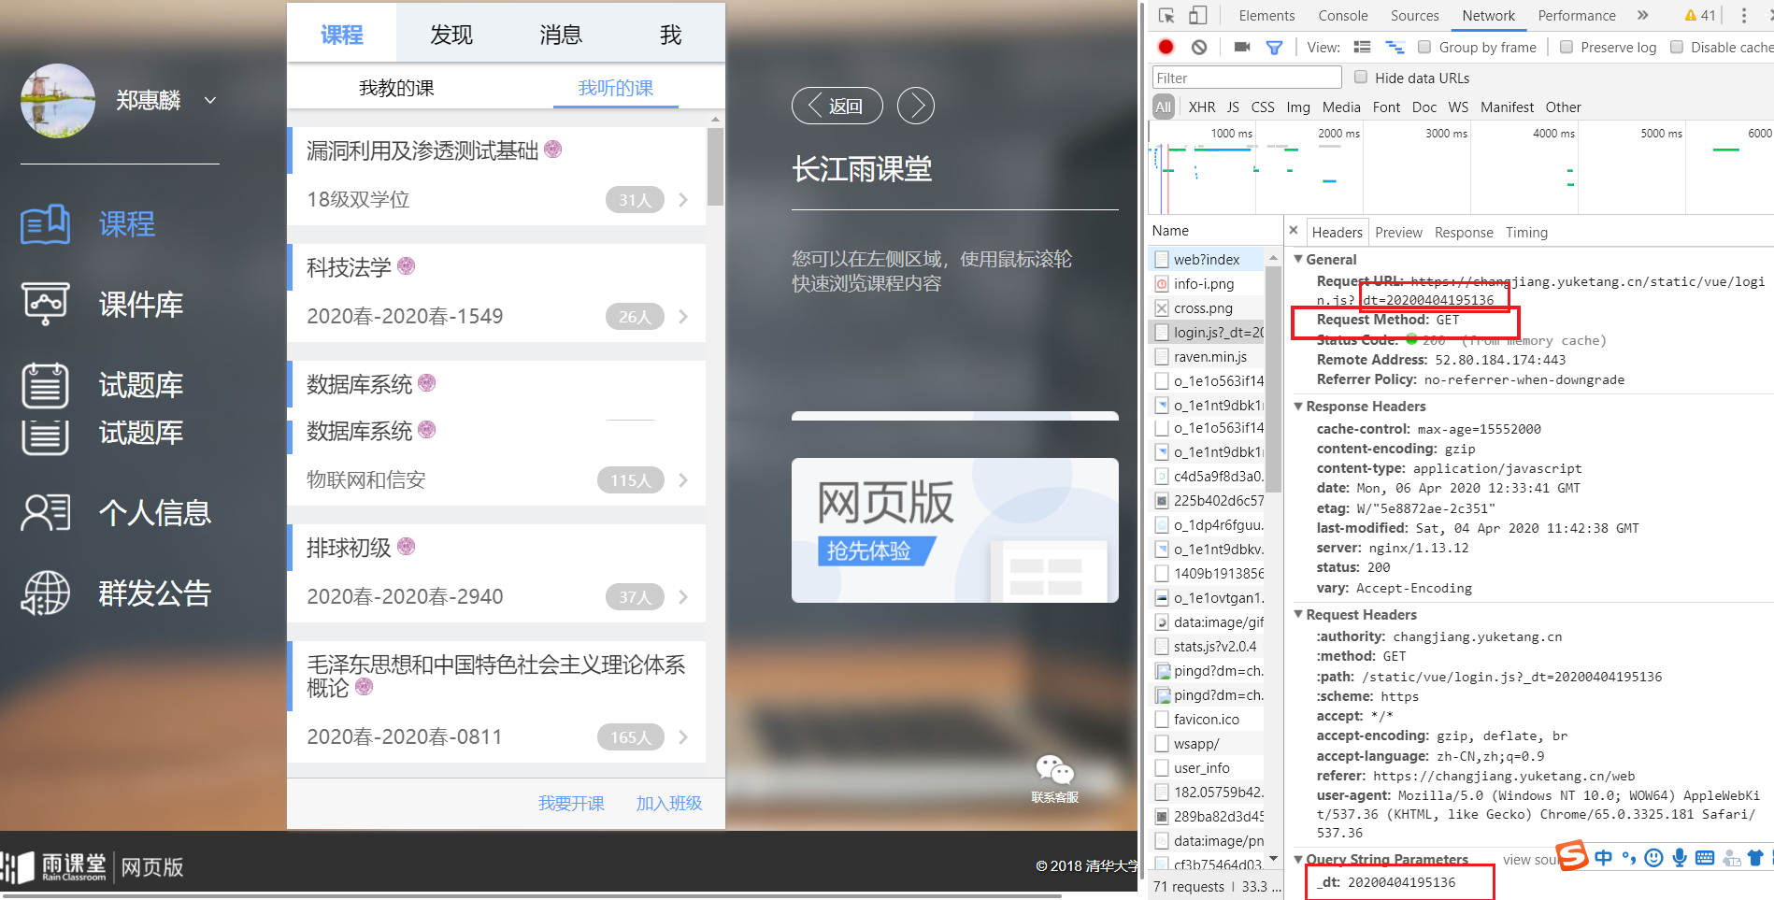

1. post请求及相应数据包

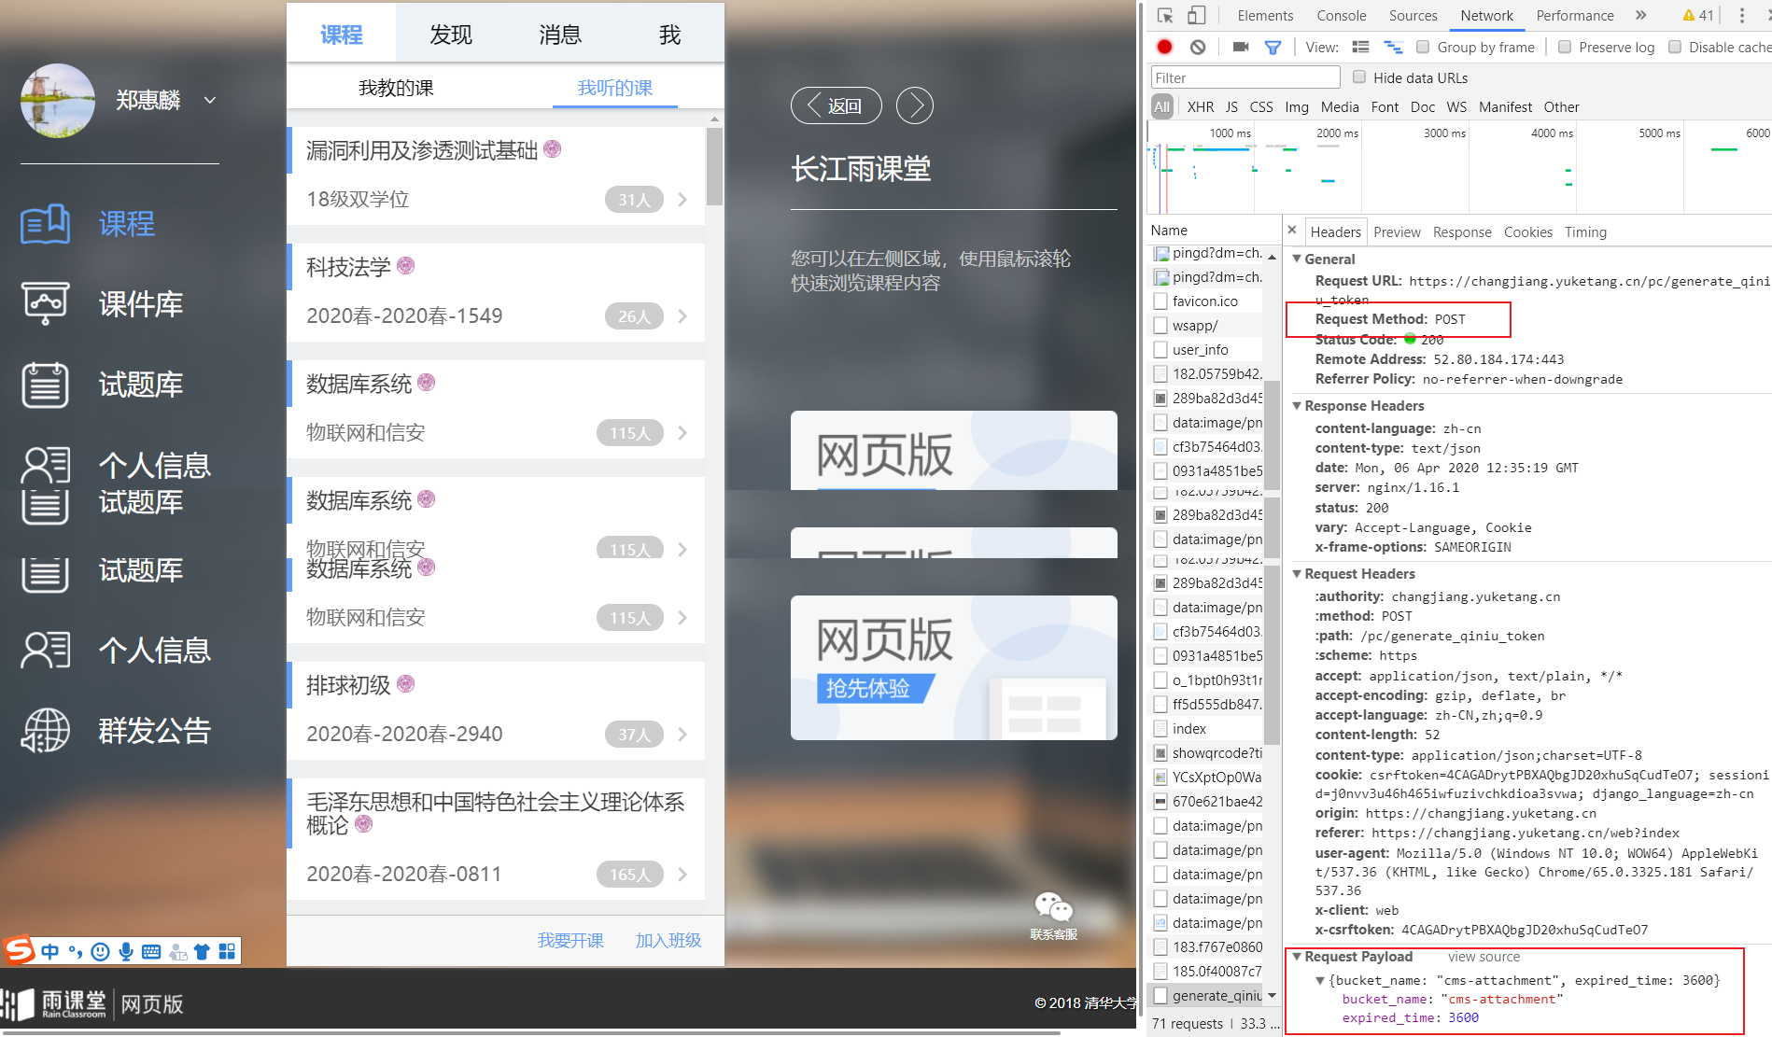

1. 使用Jquery触发事件
2. 语句：$("img.avatar.fl.J_user_avatar").hide()

响应前： 响应后：

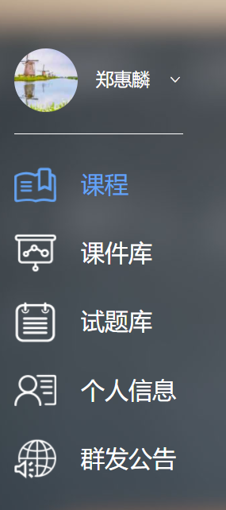 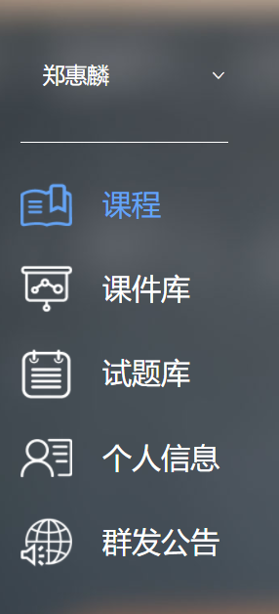

1. 语句：$("p.money").css("color","red")

响应前：

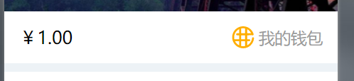

响应后：

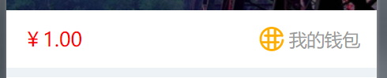

1. 语句：$('ul>li:nth-child(odd)').each(function(){}).css('background-color', 'yellow')

响应前： 响应后：

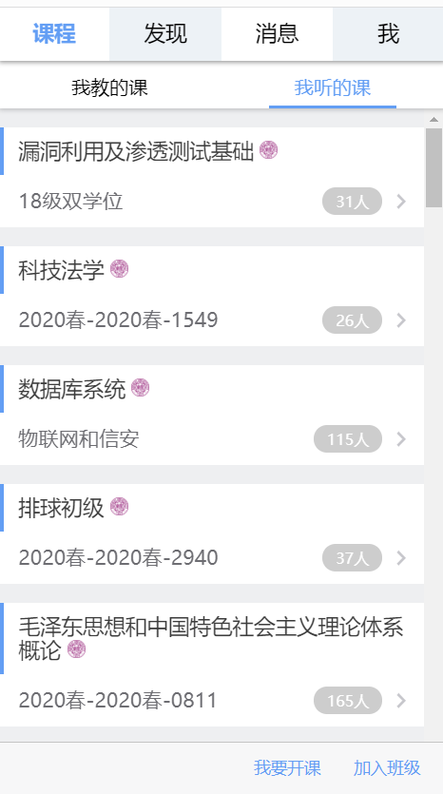

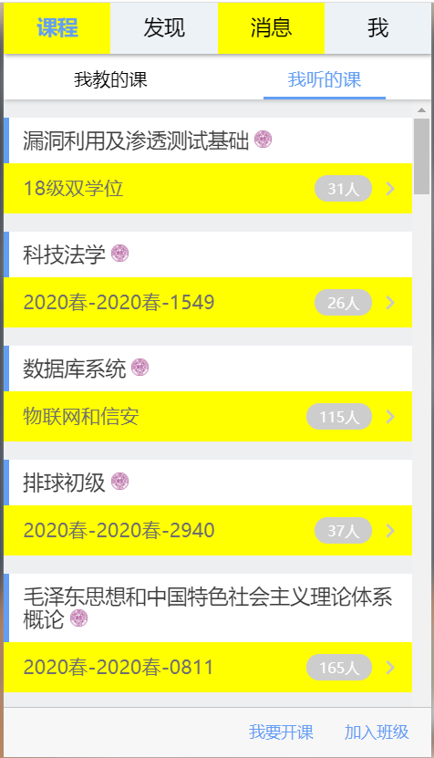

1. 浏览器插件
2. 功能：弹出一个html网页显示当前时间，包括时分秒

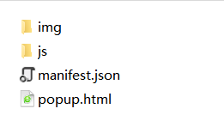 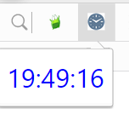

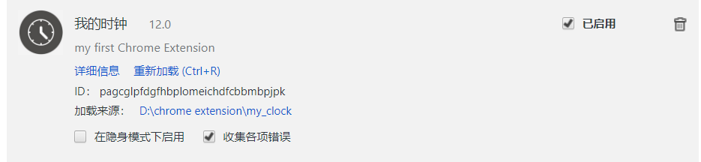

1. 代码：
2. 、manifest.json

{

"manifest_version":2,

"name":"我的时钟",

"description":"my first Chrome Extension",

"version":"12.0",

"icons":{"128":"img/icon128.png"},

"browser_action":{

"default_icon":"img/icon19.png",

"default_title":"我的时钟",

"default_popup":"popup.html"

}

}

1. 、my_clock.js

function my_clock(el){

var today=new Date();

var h=today.getHours();

var m=today.getMinutes();

var s=today.getSeconds();

m=m>=10?m:('0'+m);

s=s>=10?s:('0'+s);

el.innerHTML=h+":"+m+":"+s;

el.style.fontSize="25px";

el.style.color="blue";

setTimeout(function(){my_clock(el)},1000);

}

var clock_div=document.getElementById('clock_div');

my_clock(clock_div);

1. 、popup.html

<body>

<div id="clock_div"></div>

<script src="js/my_clock.js"></script>

</body>